ESTADO DO RIO GRANDE DO NORTE
CÂMARA MUNICIPAL DE SÃO JOÃO DO SABUGI

REQUERIMENTO Nº. 005/2026

Requeiro a V. Ex.ª, com base no artigo 154 do Regimento Interno e ouvido o plenário desta casa, requer que seja enviado ofício ao Poder Executivo Municipal, solicitando do setor competente, o boletim de medição e contrato com a empresa responsável pela obra ART de execução: RN20240735968/ART de fiscalização RN20240694207, referente a Construção da garagem municipal (Valor da obra R$. 525.000,00) .

JUSTIFICATIVA EM PLENÁRIO

Sala das Sessões, em 23 de fevereiro de 2026.

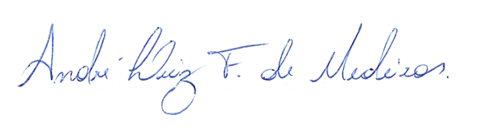

______________________________________________________________
BRAZ ROBSON DE MEDEIROS BRITO
VEREADOR – AUTOR

